 | Baccalauréat Professionnel | Session ………. | Sujet N°
Épreuve orale de contrôle
Mathématiques sciences physiques et chimiques

Amélie, absente pendant quelques jours du lycée pour cause de maladie, récupère l’oscillogramme du TP de sciences réalisé en son absence, intitulé « Mesure de la puissance instantanée aux bornes d’un dipôle ». Cependant, il manque les caractéristiques du dipôle (nom et facteur de puissance).
Oscillogramme récupéré :
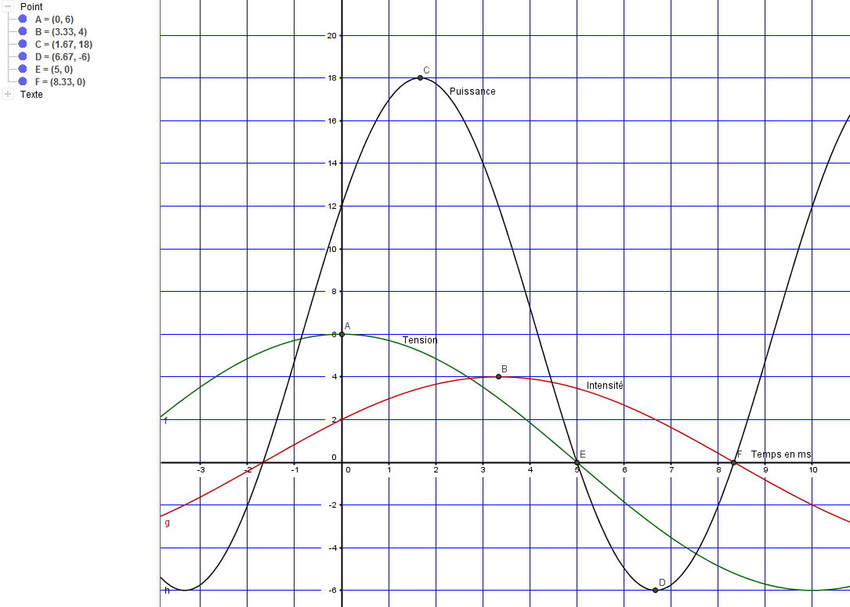
Formulaire :
P = U×I×cos φ U =$\frac{u_{max}}{\sqrt{2}}$ $I=\frac{i_{max}}{\sqrt{2}}$ P=$\frac{p_{maxi}+p_{mini}}{2}$ p(t) = u(t)× i(t)

Problématique : Comment déterminer les caractéristiques du dipôle?

